|  |
| --- |
| **МИНИСТЕРСТВО НАУКИ И ВЫСШЕГО ОБРАЗОВАНИЯ РОССИЙСКОЙ ФЕДЕРАЦИИ** |
| **федеральное государственное бюджетное образовательное учреждение высшего образования «Российский экономический университет имени Г.В. Плеханова»**  **Московский приборостроительный техникум** |

ОТЧЕТ

по учебной практике

УП.06.01 «Учебная практика»___________________________________

Профессионального модуля ПМ.06 «Сопровождение информационных систем»______________________________________________________

Специальность 09.02.07 «Информационные системы и программирование»___________________________________________

Квалификация «Специалист по информационным системам»_________

|  |  |  |  |
| --- | --- | --- | --- |
| Студент |  |  | Мельников Даниил Алексеевич |
|  | *подпись* |  | *фамилия, имя, отчество* |
| Группа | ИС50-3-20 |  |  |

Руководитель по практической подготовке от техникума

|  |  |  |
| --- | --- | --- |
|  |  | Павлова Анастасия Витальевна |
| *подпись* |  | *фамилия, имя, отчество* |
|  |  | Жданцев Кирилл Николаевич |
| *подпись* |  | *фамилия, имя, отчество* |

«____» _________ 20_ года

Оглавление

Практическая работа № 2 IDEF3-модель. 3

Главный блок. 3

Блок подсистем. 4

Блок подсистемы «Отдел риелторов». 5

Блок «Формирование базы клиентов». 6

Блок «Поиск объектов для клиента». 7

Блок «Показ объекта». 8

Блок «Помощь в заключении договора». 9

Блок подсистемы «Отдел бухгалтерии». 10

Блок «Составление отчётов для ФНС» 11

Блок «Формирование отчётов по доходности». 12

Блок «Расчёт зарплаты». 13

Блок подсистемы «Отдел кадров». 14

Блок «Найм сотрудников». 15

Блок «Проверка качества работы». 16

Блок «Разработка новых методик работы с клиентами». 17

Блок подсистемы «Клиентская база». 18

# 

# Практическая работа № 2 IDEF3-модель.

## Главный блок.

Описание: в главном блоке входными данными являются клиент, заинтересованный в покупке/аренде квартиры и клиент, заинтересованный в продаже/сдаче в аренду квартиры; выходными: посредничество при покупке, аренде, продаже квартиры, комнаты, дома; механизмами управления: Конституция Российской Федерации, Федеральный закон РФ № 152-ФЗ "О персональных данных", Трудовой кодекс, Налоговый кодекс РФ; механизмами контроля: бухгалтер, риелтор, ведущие специалисты, кадровик, клиент, главный бухгалтер.

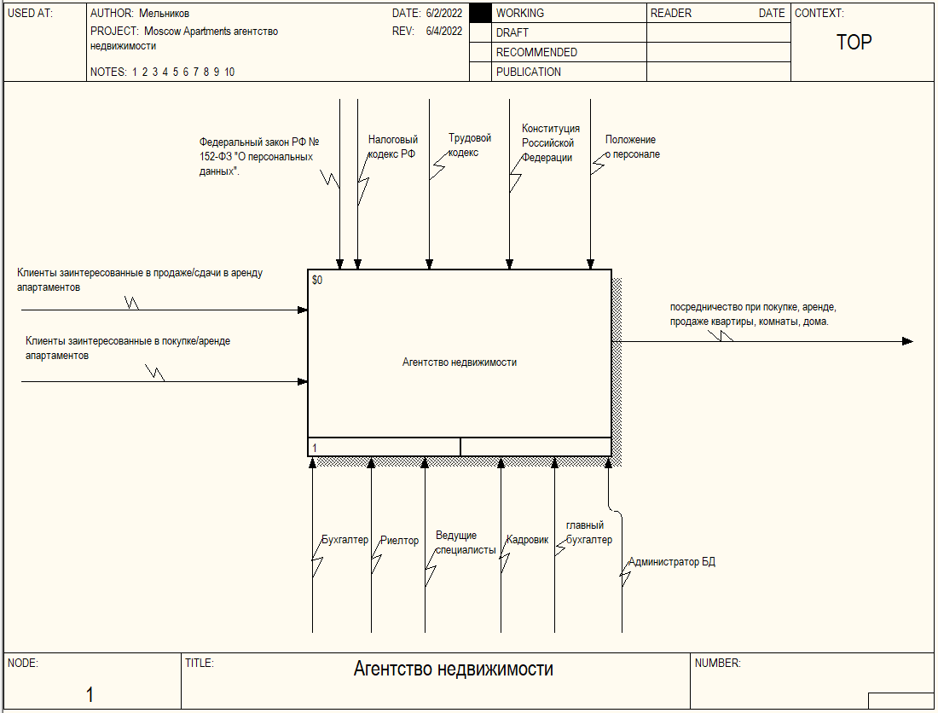

Рисунок «Главный блок»

## Блок подсистем.

Описание: В блоке подсистем описываются существующие системы и их взаимодействие между собой.

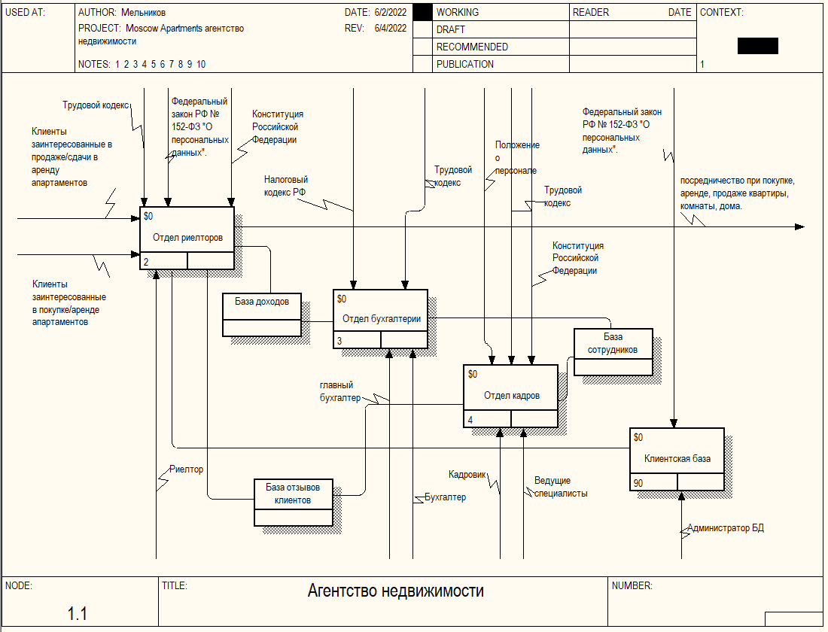

Рисунок «Блок подсистем»

## Блок подсистемы «Отдел риелторов».

Описание: В данном блоке описываются функции, выполняемые отделом риелторов, то есть: формирование клиентской базы, поиск вариантов для клиента, показ объекта, помощь в заключении сделки. Все процессы связаны базами данных и выполняются в порядке необходимости.

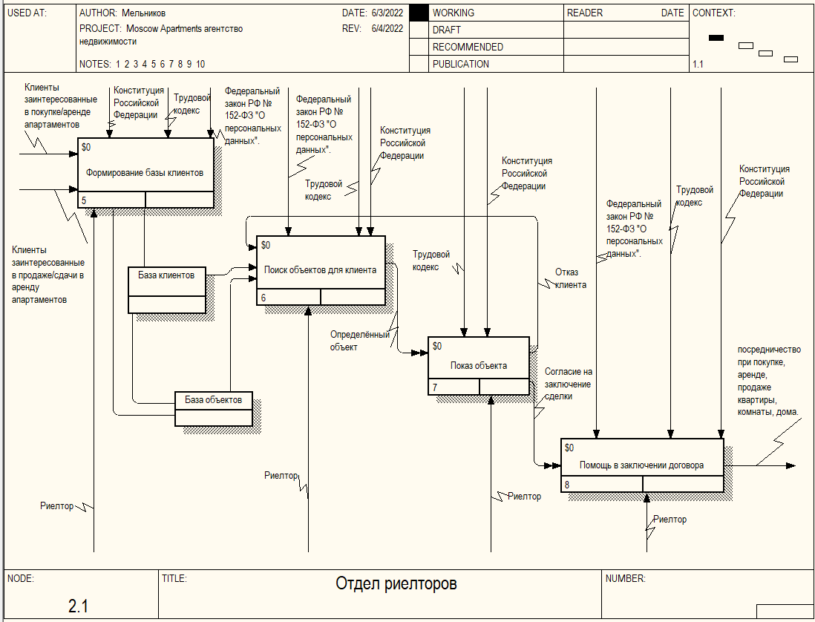

Рисунок Подсистема «Отдел риелторов»

## Блок «Формирование базы клиентов».

Описание: В данном блоке описывается процесс поиска клиентской базы для организации для обоих типов клиентов, начиная с поиска заканчивая занесением клиента в базу данных.

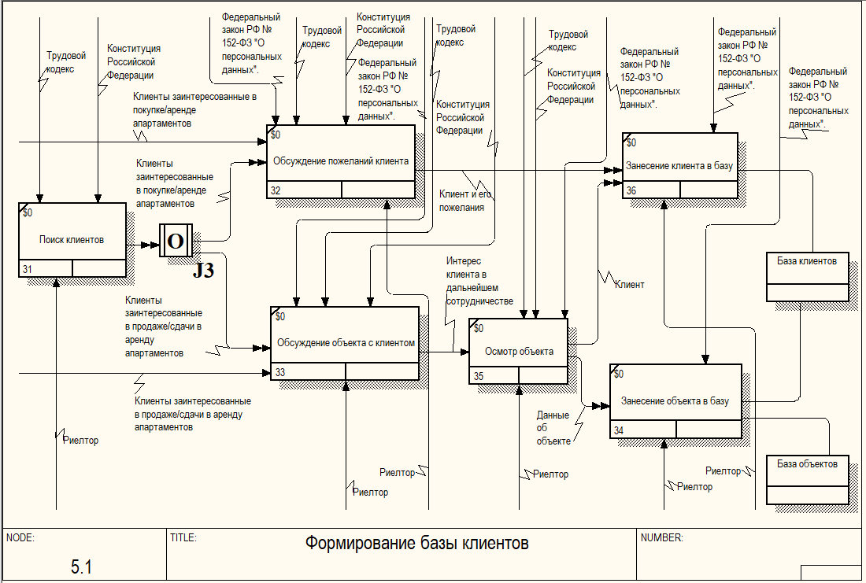

Рисунок Блок «Формирование базы клиентов»

## Блок «Поиск объектов для клиента».

Описание: В данном блоке описывается процесс поиска объектов недвижимости для клиента, основываясь на его пожеланиях и имеющейся базе объектов, по окончании процесса мы изменяем статус клиента в соответствии с результатом.

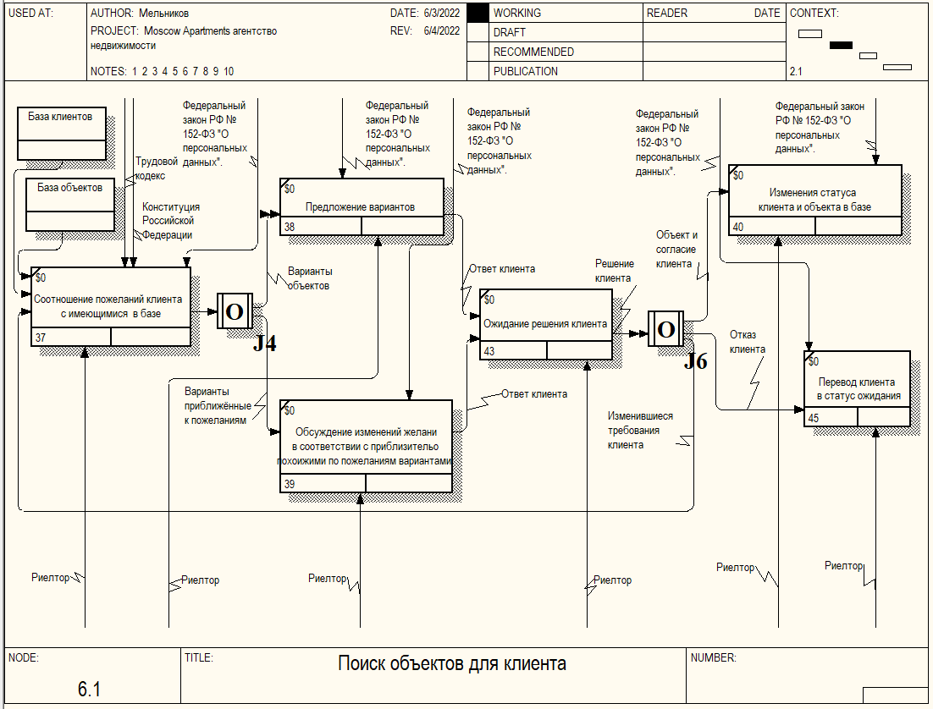

Рисунок Блок «Поиск объектов для клиента»

## Блок «Показ объекта».

Описание: на данном этапе клиенту предоставляется возможность осмотреть объект для более детального ознакомления и ожидается решение клиента о дальнейших действия по поводу того же объекта.

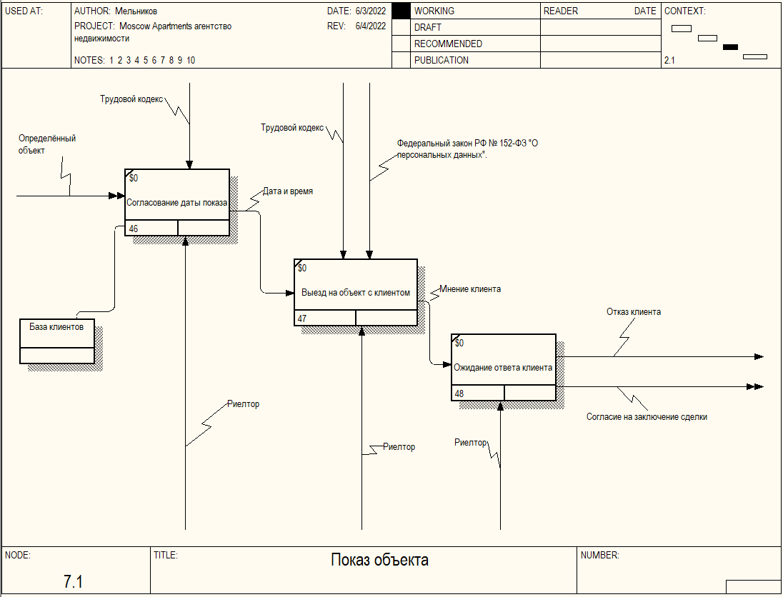

Рисунок Блок «Показ объекта»

## Блок «Помощь в заключении договора».

Описание: Данный блок описывает заключительный этап взаимодействия риелтора с клиентом, риелтор организует встречу двух клиентов и предлагает свою помощь с оформлением договоров или же с поиском информации, также на данном этапе клиент вносит оплату за оказанные ему услуги и при желании может оставить отзыв.

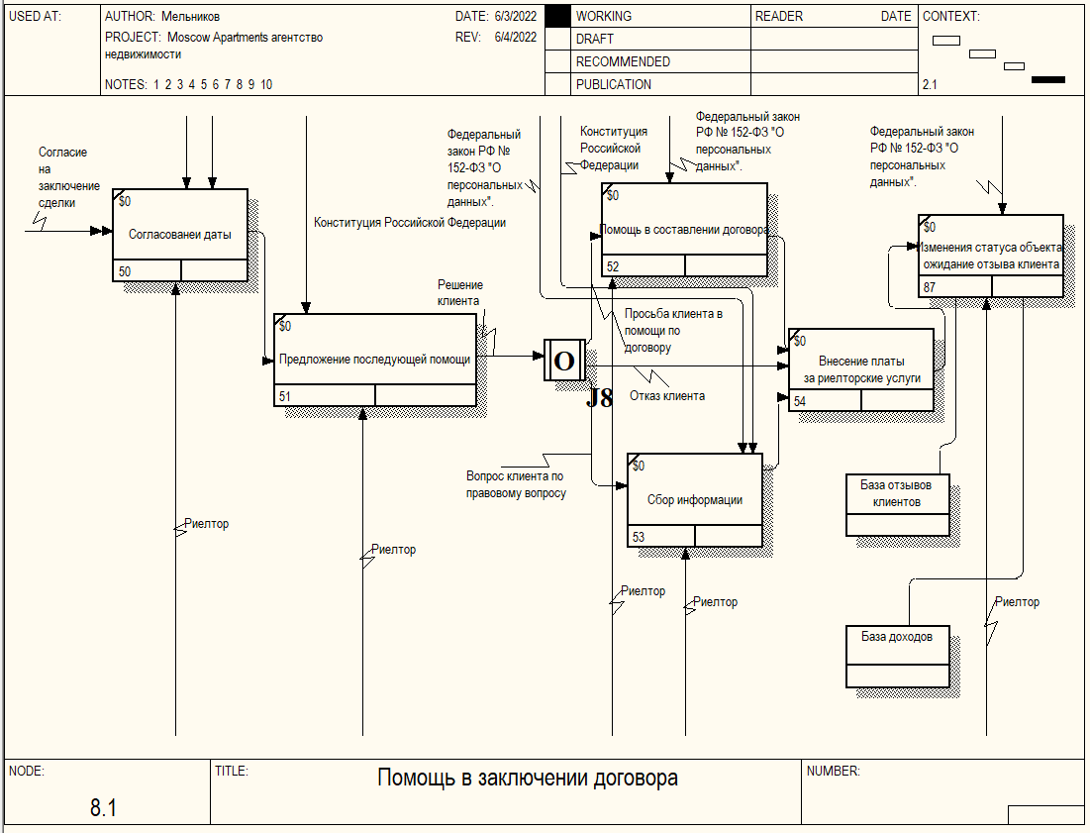

Рисунок Блок «Помощь в заключении договора»

## Блок подсистемы «Отдел бухгалтерии».

Описание: В данном блоке описываются функции отдела бухгалтерии, такие как: составление отчётов для ФНС, формирование отчёт о доходности, расчёт зарплаты.

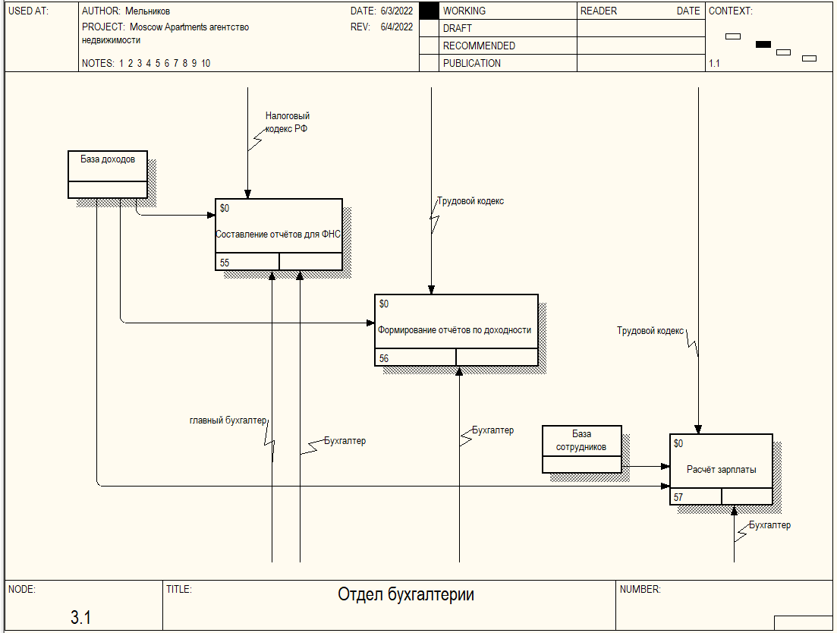

Рисунок Блок подсистемы «Отдел бухгалтерии»

## Блок «Составление отчётов для ФНС»

Описание: на данном этапе работы происходит формирование документов для ФНС и их последующая отправка в ФНС, для этого асинхронно выполняются следующий действия: формирование налоговой отчётности, формирование налоговой декларации, формирование бухгалтерской отчётности, которые в свою очередь переходят в процесс формирование общего пакета документов, контролирующийся главным бухгалтером.

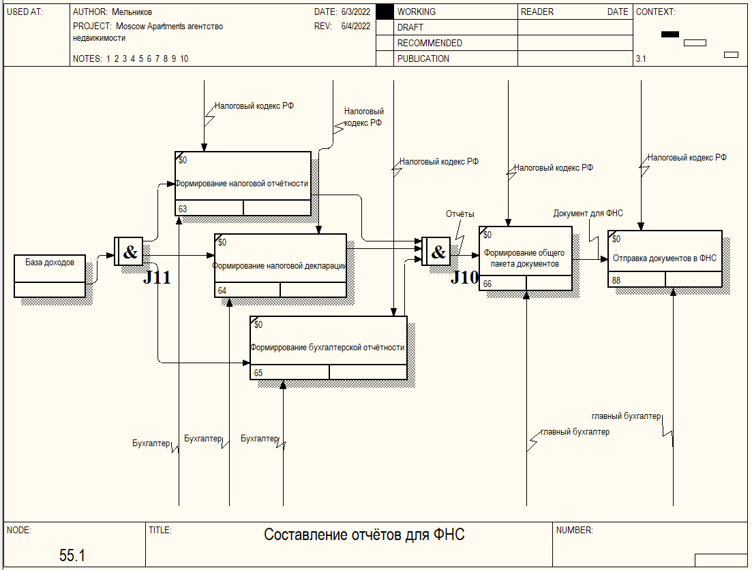

Рисунок Блок «Составление отчётов для ФНС»

## Блок «Формирование отчётов по доходности».

Описание: на данном этапе происходит сбор всей информации по доходам организации за какой-то период, основанный на данных из базы работы с объектами и базы доходов. В последствии формируется единый отчёт, который заносят в базу отчётов для дальнейшего внутреннего использования и развития бизнес-стратегии.

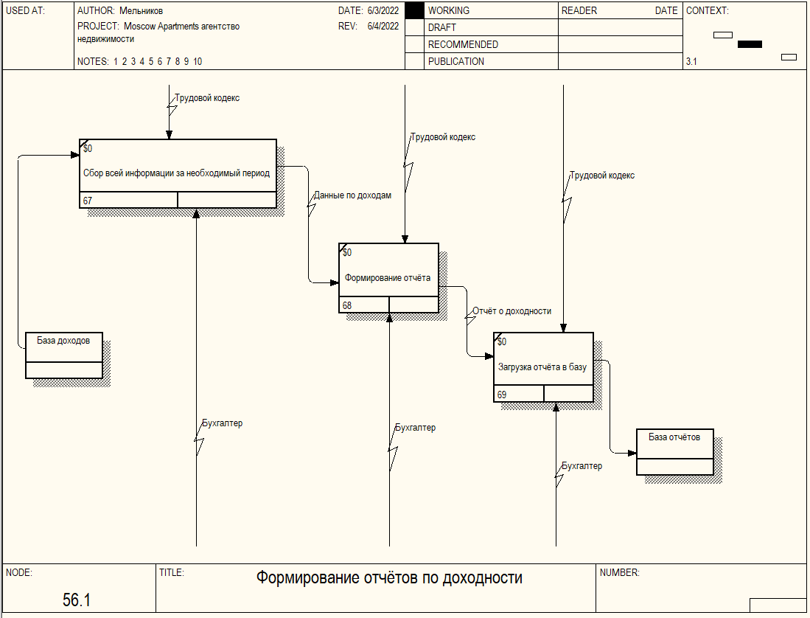

Рисунок Блок «Формирование отчётов по доходности»

## Блок «Расчёт зарплаты».

Описание: В данном блоке рассматривается расчёт заработной платы сотрудника за месяц с учётом проделанной работы и полагающейся премией, все расчёты заносятся в базу для дальнейшей выдачи денежной суммы.

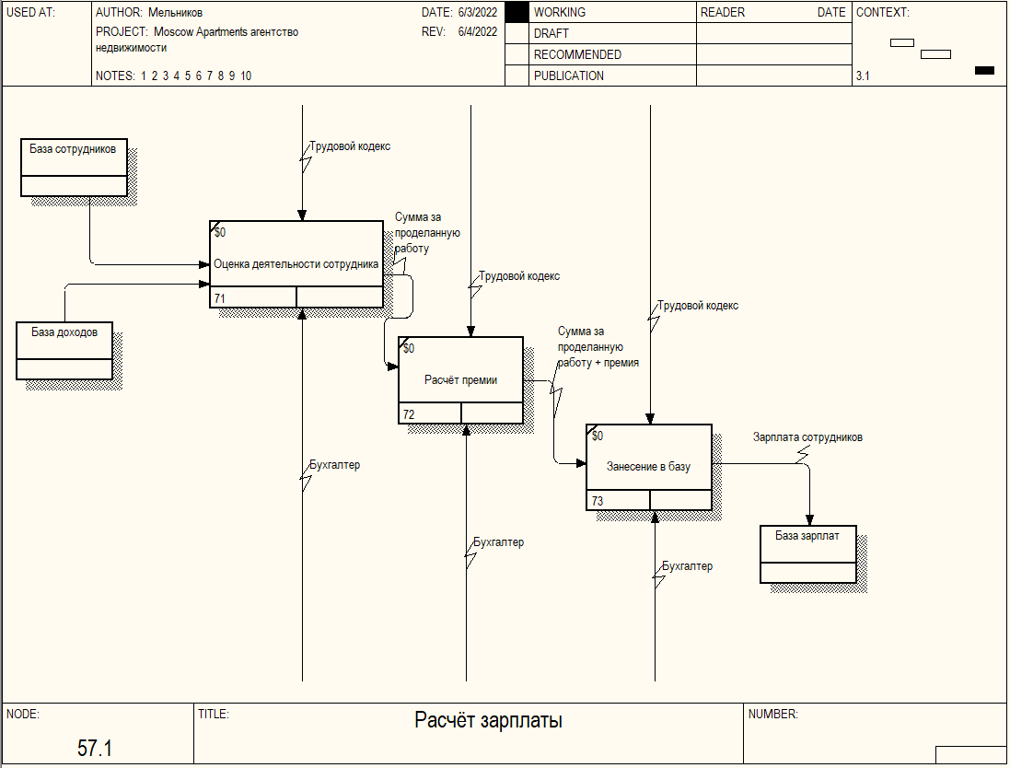

Рисунок Блок «Расчёт зарплаты»

## Блок подсистемы «Отдел кадров».

Описание: данный блок содержит функции отдела кадров, в основе своя специализирующимся на найме сотрудников, анализе работе сотрудников и разработке новых методик работы.

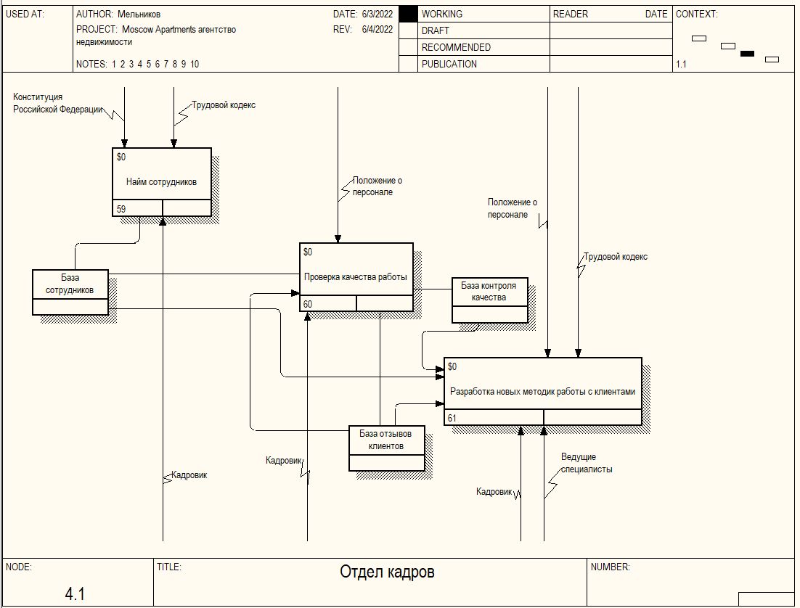

Рисунок 12 Блок подсистемы «Отдел кадров»

## Блок «Найм сотрудников».

Описание: на этапе найм сотрудников производится поиск соискателей, утверждение времени собеседования с ними и последующее собеседование, на основании которого производится найм сотрудника.

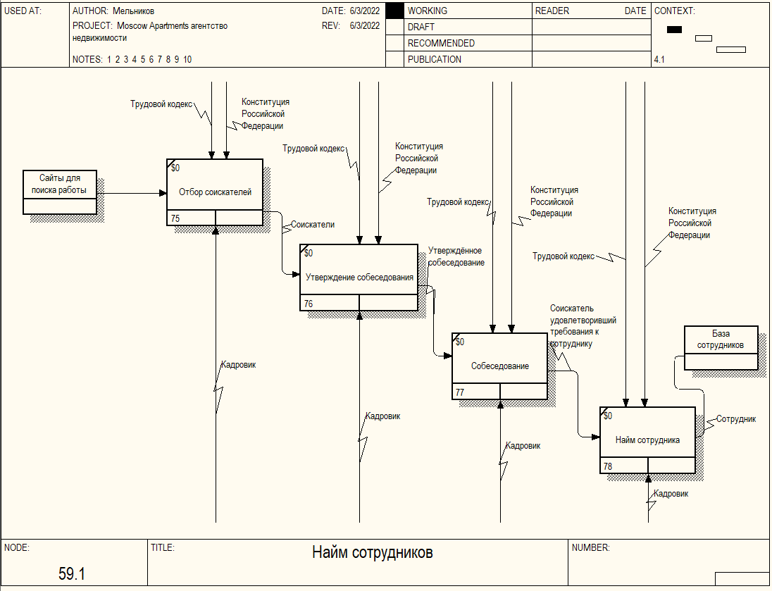

Рисунок 13 Блок «Найм сотрудников»

## Блок «Проверка качества работы».

Описание: входными данными для данного этапа являются база отзывов от клиентов. Отзывы обрабатывают кадровики, формируя полноценный отчёт о позитивном и негативном опыте, что в последствии заносится в базу контроля качества.

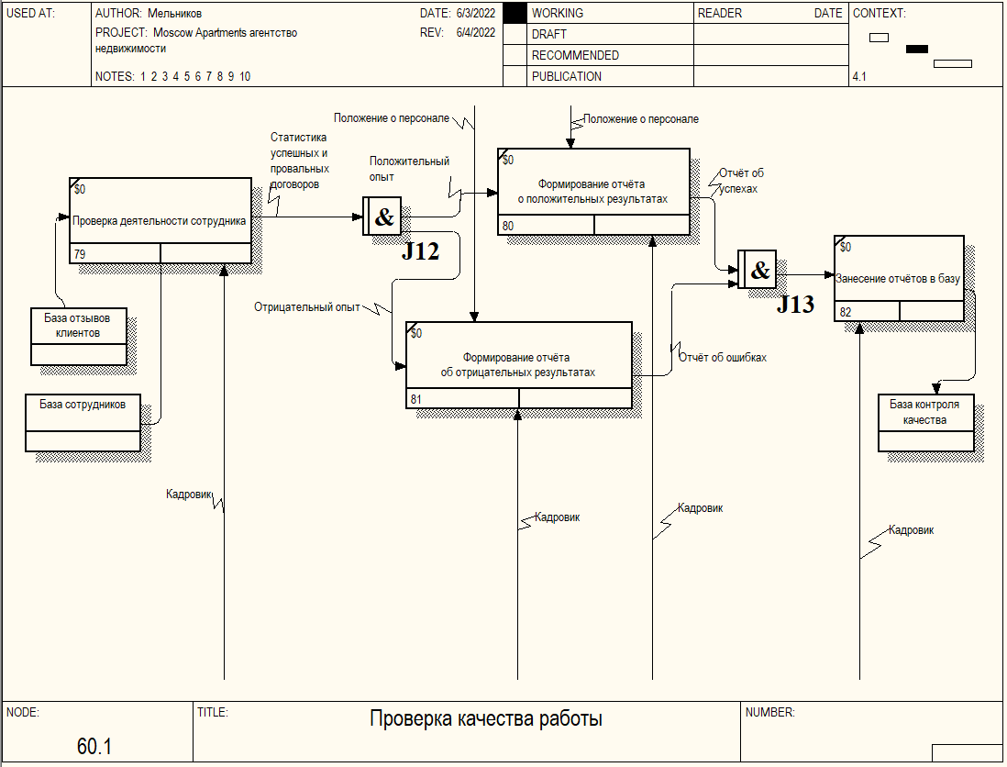

Рисунок 14 Блок «Проверка качества работы»

## Блок «Разработка новых методик работы с клиентами».

Описание: на данном этапе производится полная оценка составленных отчётов об опыте работы с клиентами на основании базы контроля качества причём как положительного так и отрицательного, для более глубокого понимания всех сторон организации, воспринимаемых клиентами, на основании данных выводов формируется план изменений в методиках и формирование новых аспектов, который в последствии ставится на реализацию.

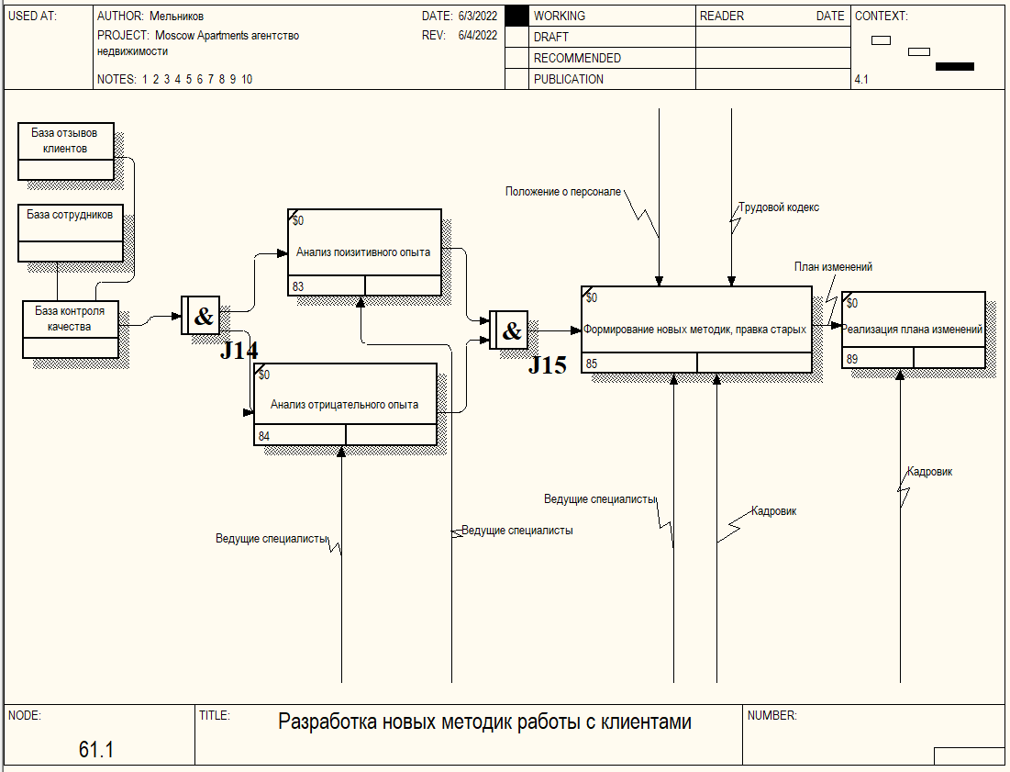

Рисунок 15 Блок «Разработка новых методик работы с клиентами»

## Блок подсистемы «Клиентская база».

Описание: данный блок описывает процессы получения информации об объектах и клиентах, а также процесс выдачи доступа к базам данных, исполнителем коих является администратор БД.

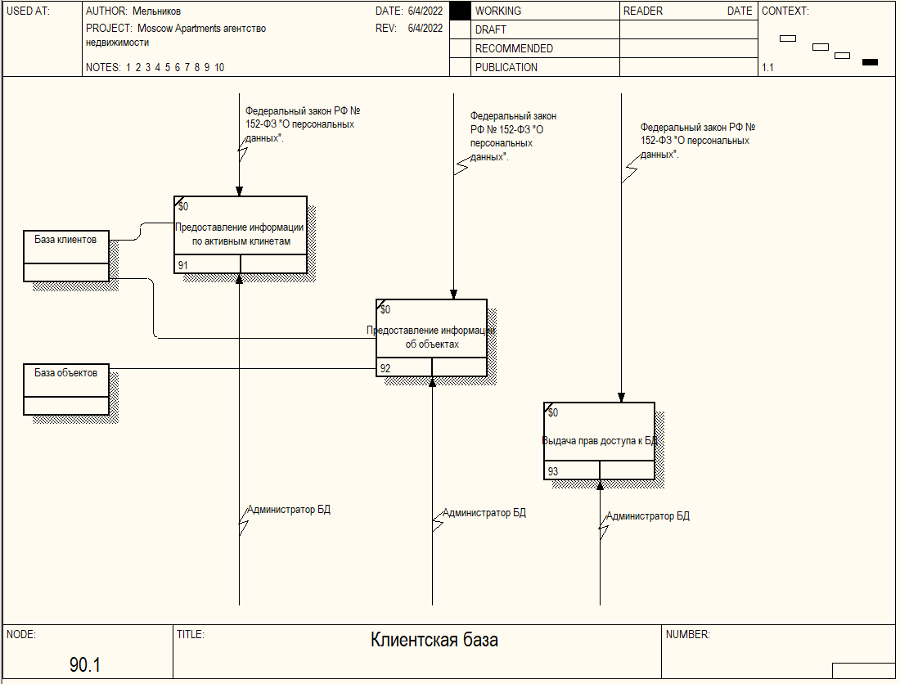

Рисунок 16 Блок подсистемы «Клиентская база»

Вывод: в ходе выполнения работы были получены знания по потокам и декомпозирована информационная система агентства недвижимости.